Excursie Smart City, STRIJP-S in Eindhoven.

Dinsdag 25 september vroeg op pad, want om 8.30u vertrok de bus met minor studenten en enkele medewerkers van partner bedrijven naar Eindhoven voor een excursie naar een Smart-City in Ontwikkeling. De gemeente Duiven was de gastheer die deze dag organiseerde voor medewerkers van bedrijven, de gemeente Duiven en studenten van de Minor Smart Industry.

Het programma werd door de studenten zeer gewaardeerd. Boeiend qua inhoud, entertaining in ervaring en uitstekend in facilitering van lunch, borrel en bus.

Na de ontvangst in het Video-lab met koffie en koek ter aanvulling van het ontbijt werd bij de maquette van Strijp-S het smart stadsdeel van Eindhoven toegelicht hoe de transformatie van industrie-stad op de fundamenten van de vele ‘Philips-gebouwen’ naar een Smart-City al in volle gang is en de komende jaren nog verder wordt ontwikkeld. Van de glas-lampen naar glas-vezels in breedbandige verbindingen en nieuwe toepassingen van digitalisering tussen partners in de stad: bewoners en (nieuwe) bedrijven groot en klein, nieuwe initiatieven en nieuwe huisvesting voor smart werken en wonen en leven in de ‘slimme stad’.

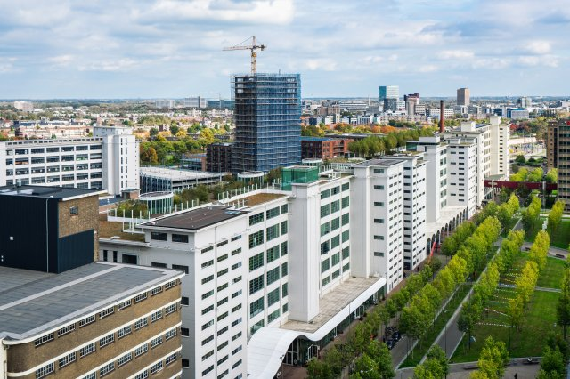

In het bezoek aan Enversed (Europa’s grootste Virtual Reality Center) werd entertaining gecombineerd met een concrete uitgekiende ervaring in Virtual Reality. Het verschil vergaagt in realiteit: samenwerken aan de lopende band van een hamburger-restaurant op straffe van ‘ontslag’ bij te geringe correcte productie. De bezoekers zijn in feite proefkonijnen voor de ontwikkeling van Virtual-Experience die het bedrijf met 20 medewerkers ook voor diverse klanten ontwikkeld en in meer dan 10 experience test-rooms laat ‘spelen. Zo wordt virtualiteit verder ontwikkeld. Iedereen mocht zich anderhalf uur virtueeel uitleven in deze verassende digitaal volledig maakbare werelden. [www.enversed.com](http://www.enversed.com).

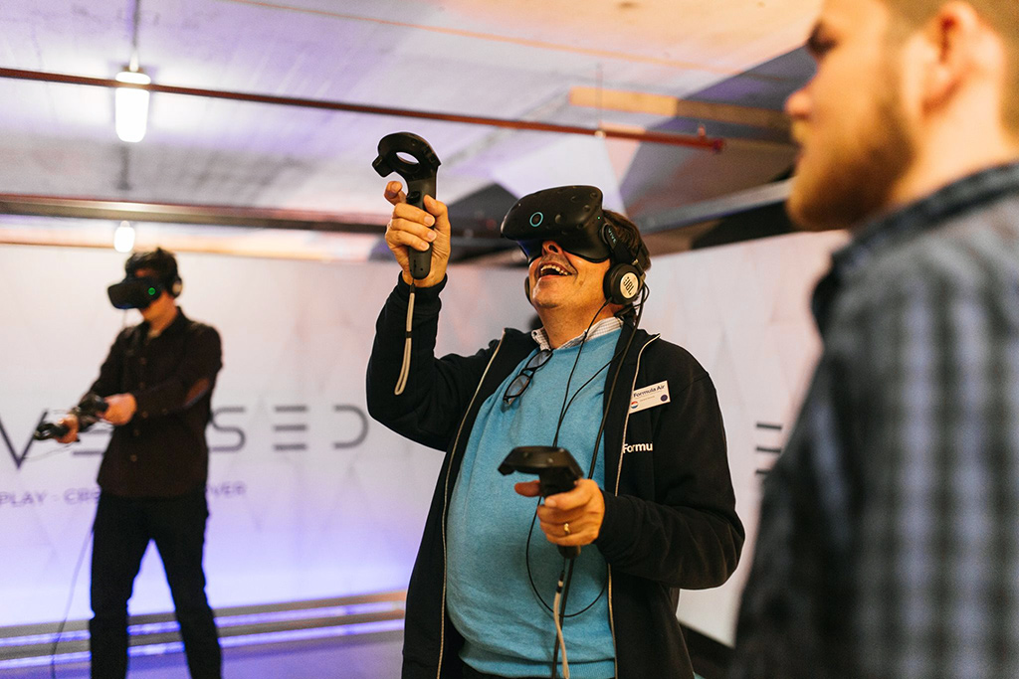

De Smart-Walk door Strijp-S werd geregistreerd in een Groupselfie door de publiek beschikbare camera die via een scancode wordt geactiveerd.

Voor veel studenten was de “tafelrede” van Bas Luiting [www.bb-bricks.nl](http://www.bb-bricks.nl) en het bezoek aan PlugIn city een inspirerende (nieuwe) kennismaking met circulair ondernemen. Plugin city is het creatieve circulaire hart in Strijp-S waar met passie door pluggers een nieuwe werkelijkheid uit oude (afval)materialen wordt gepresenteerd en gerealiseerd. Vooral de studiekamerkontainer kon vele studenten wel bekoren al was het alleen al om de kamerhuur te kunnen halveren. [www.plugincity.nl](http://www.plugincity.nl)

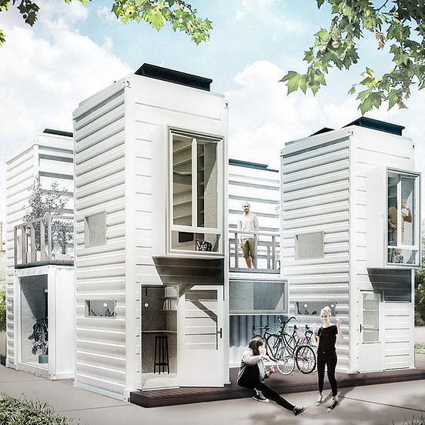

Het programma werd afgesloten door een inspiratielezing over de smart city trends door Kees Jansen in het oorspronkelijke Philips NatLab, waar in de vorige eeuw vele vindingen van Philips Research zijn gepresenteerd ter toetsing bij collega’s, directies en stakeholders.

Na de netwerk borrel bracht de bus, de trein of de eigen auto de studenten en de andere deelnemers weer thuis om nog lang na te genieten en door te denken op de vele voorbeelden van smart city inspiraties.